Décrire une personne

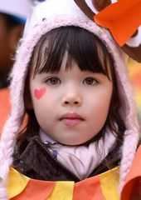
De quelle couleur sont les cheveux de cette petite ?

De quelle couleur sont ses yeux ?
Que porte-t-elle sur la tête ?

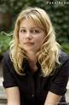
Les cheveux de cette jeune femme sont-ils blonds ou bruns ?
Que porte-t-elle ?
Ces cheveux sont-il longs ou courts ?
Est-ce qu’iel sont bouclés ?
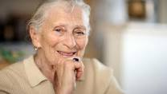
S’agit-il d’une jeune femme ou d’une personne âgée ?
De quelle couleur sont ses cheveux ?
Que porte-telle à la main ?
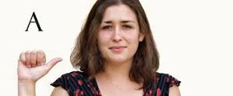
Est-ce une femme ou un homme ?
De quelle couleur sont ses cheveux ?
Ses cheveux sont-ils longs ou courts ?
A-t-elle les cheveux bouclés ?
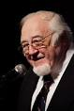
Est-ce une personne âgée ou jeune ?
De quelle couleur sont ses cheveux ?
Comment est-il habillé ?
Que porte-t-il ?
Est-ce un homme ou une femme ?
Est-il vieux ou jeune ?
De quelle couleur sont ses cheveux ?
A-t-il une barbe ?

